关于在“党员e家”

开展网上投票推荐“六好”的通知

各高校党委组织部(党工部)：
根据省组部署安排，经初步遴选的“六好”对象在“党员e家”开展网上投票推荐，现就做好网上投票推荐活动通知如下：
1.评选内容：①“两学一做”好文章②群众身边好党员③基层一线好支部④党员电教好片子⑤党建创新好案例⑥党建之友好典型。
2.投票方式：登录“党员e家”网站（或手机APP），点击“六好”投票入口，进入相应的“好”为候选对象投票。
3.投票时间：2017年6月26日8:00至2017年8月27日24:00。
4.投票规则：每名党员每天可为每个“好”评选投一次票；每个“好”可选择不多于10名候选对象。
5.有关要求：省委教育工委推荐高校“六好”作品共36件（名单附后），请各校积极发动各级党组织，组织广大党员积极登录平台，参与投票；参与投票的党员可在“党员e家”获得学习积分。严禁通过技术手段刷票，一旦发现有利用软件刷票等违反规则，影响公平、公正的行为，将视情节轻重给予数据清零、取消评选资格等相应处理。

附件：1. 省委教育工委推荐参评“六好”高校名单
2.在“党员e家”参与网上投票推荐“六
好”的操作说明（网页版）
3.在“党员e家”参与网上投票推荐“六
好”的操作说明（手机版）

中共福建省委教育工委组织处
2017年6月26日

附件1：

省委教育工委推荐参评“六好”高校名单

模块 | 模块投票序号 | 标题（支部名称） | 姓 名 | 单位（职务）
好文章 | 9 | 打造“大思政”格局 助推思想政治工作再上新台阶 | 叶辉玲 | 福建农林大学党委书记
好文章 | 13 | 不忘初心，继续前进 推动学校事业取得新的成绩 | 李宝银 | 福建江夏学院党委书记
好文章 | 14 | 深入学习把握党中央治国理政新理念新思想新战略 带头做政治清醒坚定的党员领导干部 | 李建发 | 厦门大学党委副书记、副校长
好文章 | 17 | 摆脱贫困的精神力量 | 杨建义 | 福建师范大学教授、博士生导师，学生工作部部长
好文章 | 26 | 以“党的建设”推进“党的事业” | 张艳涛 | 厦门大学马克思主义学院教授，博士生导师，马克思主义学院副院长
好文章 | 27 | 中国传统文化与党性修养 | 陈永正 | 福州大学党委书记
好文章 | 29 | 增强“四个意识” 推动学校发展 | 陈柴生 | 莆田学院党委书记
好文章 | 44 | “两学一做”当表率 改革发展做先锋 | 黄如欣 | 厦门理工学院党委书记
好文章 | 50 | 永葆党内政治生活的“四性” | 潘玉腾 | 福建师范大学党委副书记，教授、博士生导师
好党员 | 17 |  | 张建波 | 厦门大学后勤集团学生公寓环境服务中心副主任
好党员 | 22 |  | 陈良万 | 福建医科大学附属协和医院党委书记
好党员 | 38 |  | 黄志高 | 福建师范大学物理与能源学院院长、教授、博士生导师
好党员 | 45 |  | 鲍晓军 | 福州大学石油化工学院院长
好党员 | 47 |  | 蔡雪峰 | 福建工程学院土木工程学院教授/学科带头人
好党员 | 48 |  | 廖 红 | 福建农林大学资源与环境学院教授（二级）
模块 | 模块投票序号 | 标题（支部名称） | 姓 名 | 单位（职务）
好支部 | 42 | 全国经济综合竞争力研究中心福建师范大学分中心党支部 |  | 福建师范大学
好支部 | 43 | 厦门大学生命科学学院生物医学科学系党支部 |  | 厦门大学
好支部 | 44 | 福建农林大学植保学院农药学科教工党支部 |  | 福建农林大学
好支部 | 45 | 福建师范大学校团委党支部 |  | 福建师范大学
好支部 | 46 | 福建医科大学附属协和医院内科第三党支部 |  | 福建医科大学
好片子 | 43 | 长汀之路 |  | 厦门大学学生处
好片子 | 44 | 小葵入党记 |  | 福建师范大学
好片子 | 45 | “不忘初心，继续前进”的背后深意 |  | 福建师范大学
好片子 | 46 | 立德树人，薪火相承 |  | 闽江学院
好案例 | 39 | 一平米的诚信 一辈子的本色 |  | 厦门大学材料学院党委
好案例 | 40 | 把支部打造成创新创业的坚强堡垒 |  | 福州大学机械工程及动化学院
好案例 | 41 | “小联”:“互联网+”时代党支部服务学生的创新举措 |  | 福建师范大学学生工作部党支部
好案例 | 42 | 以“3355”模式促进基层党组织整体功能发挥 |  | 福建中医药大学党委组织部
好案例 | 43 | 创建SCI综合性活动模式，助推医学人才成长 |  | 福建医科大学基础医学院人体解剖学与组织胚胎学系党支部
好案例 | 44 | 探索微型党课新路径 提升党课教育实效性 |  | 福建工程学院国脉信息学院党委
好典型 | 5 |  | 李 宁 | 厦门大学能源学院院长
好典型 | 9 |  | 邹 鸰 | 集美大学航海学院副教授，九三学社集美大学第一支社副主委
好典型 | 19 |  | 林圣彩 | 厦门大学生命科学学院院长
好典型 | 24 |  | 周树锋 | 华侨大学化工学院院长
好典型 | 25 |  | 郑育毅 | 福建师范大学环境科学与工程学院副院长、教授级高级工程师
好典型 | 45 |  | 魏太云 | 福建农林大学植物保护学院院长

附件2：
在“党员e家”参与
网上投票推荐“六好”的操作说明
（网页版）

一、登录流程
（一）未激活用户
打开“党员e家”网页（http://www.dyejia.cn/）——点击“登录”——输入用户名和密码——进入“用户激活”页面——认证激活。
用户名：身份证号码
初始默认密码：abc123

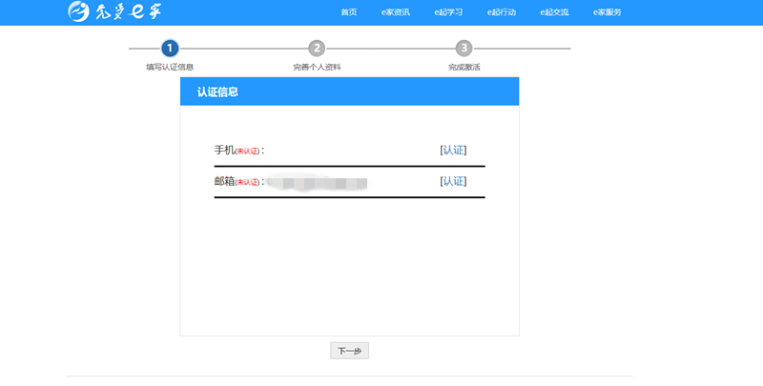

（二）已激活用户
打开“党员e家”网页（http://www.dyejia.cn/），点击“登录”，输入用户名和密码，直接进入“个人门户”。
用户名：身份证号码
初始默认密码：abc123
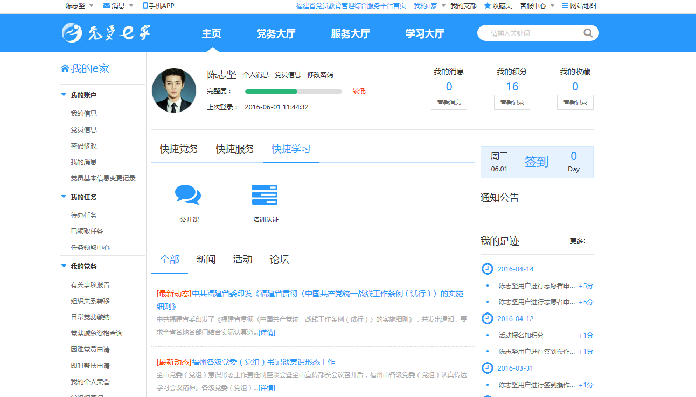

二、参加“六好”评选活动操作流程
登陆后，进入“党员e家”首页。
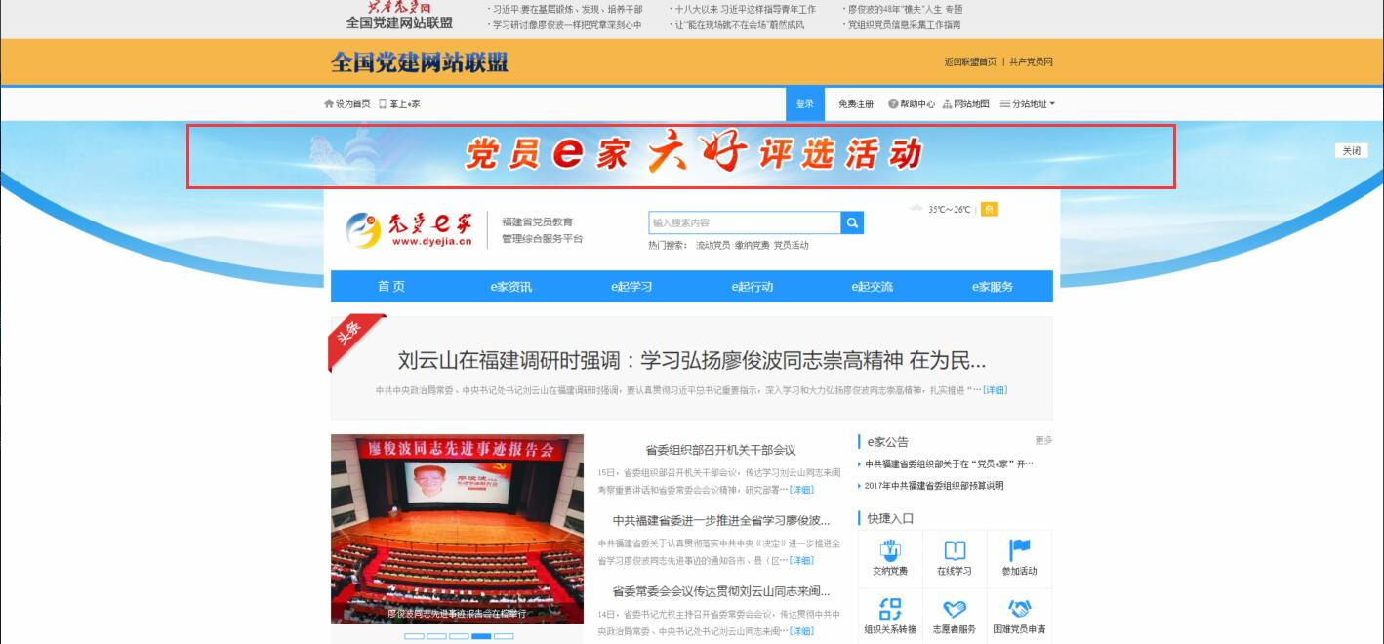

点击“党员e家”“六好”评选活动”，进入评选活动界面。
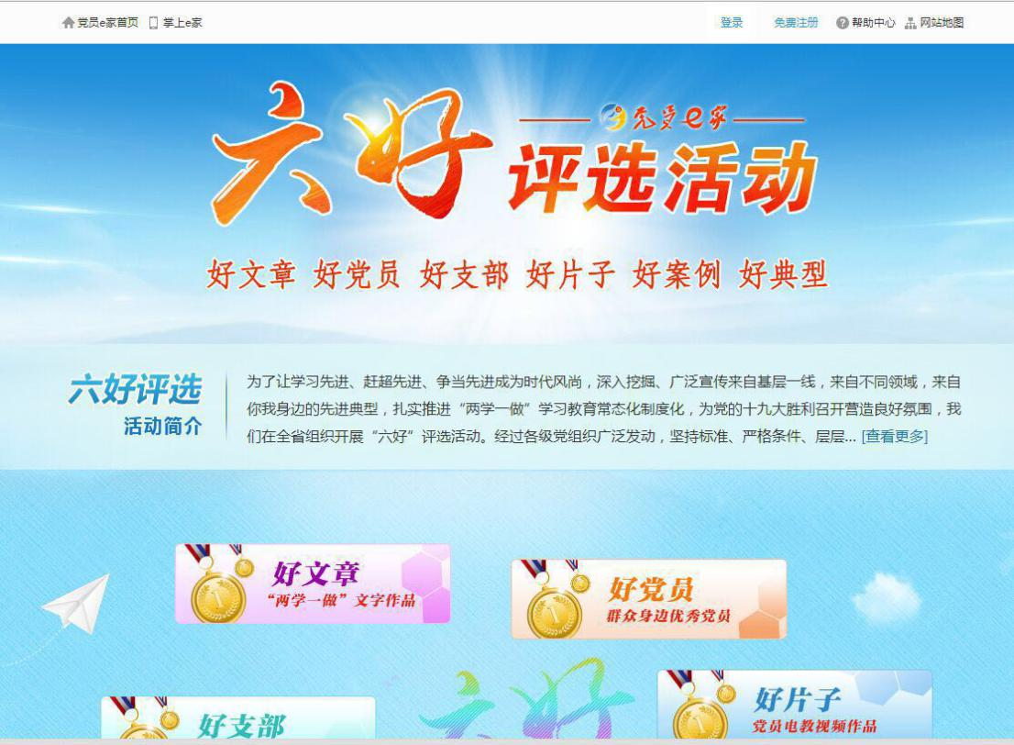

以“好文章”为例，点击“好文章”进入投票界面，勾选拟推荐作品，提交投票。

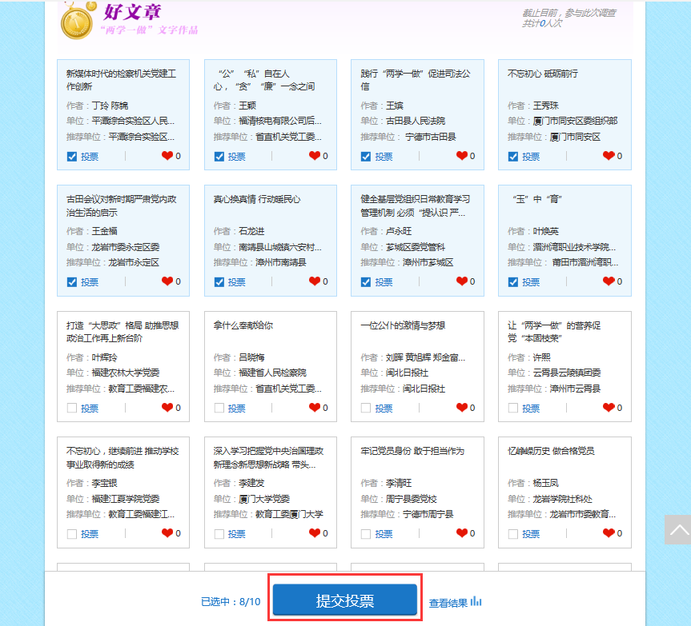

显示“投票成功，感谢参与”即完成投票。
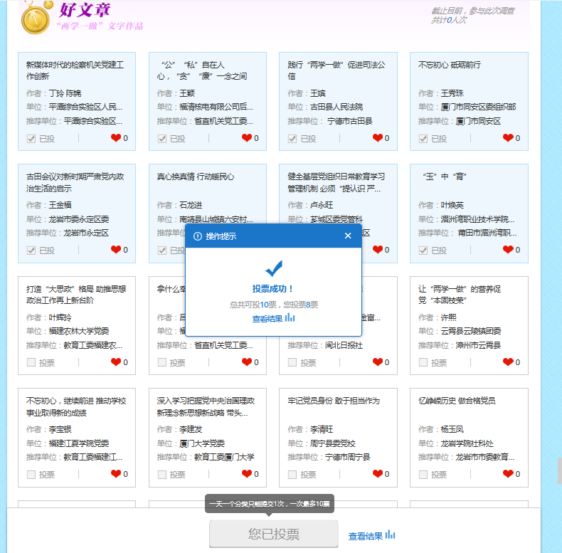
点击“查看结果”按钮，可查看投票推荐情况。
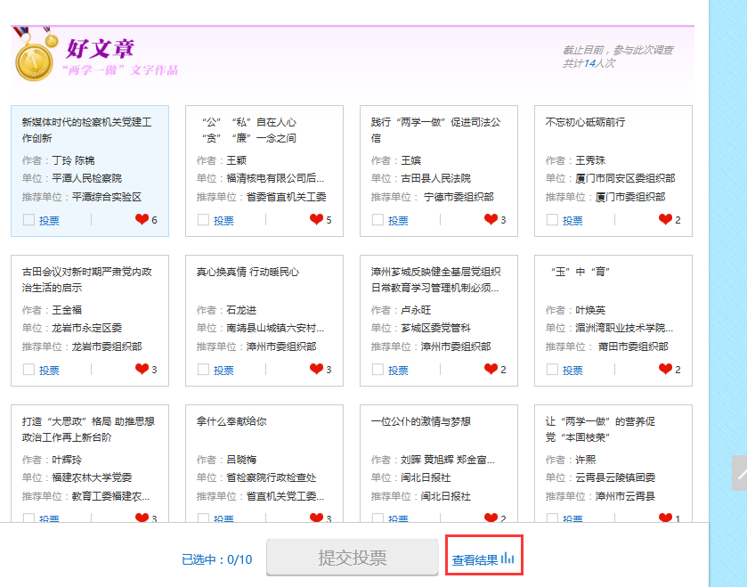
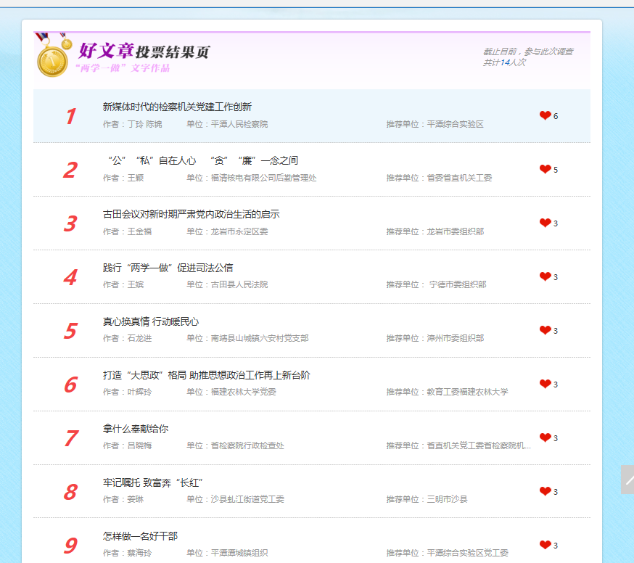
附件3：
在“党员e家”参与
网上投票推荐“六好”的操作说明
（手机版）

一、下载、登录“党员e家”APP
点击下图的二维码，识别或打开手机浏览器下载“党员e家”APP,下载成功后打开APP。

另外，还可登陆“党员e家”首页，（http://www.dyejia.cn/），找到“党员e家”APP的二维码进行下载。
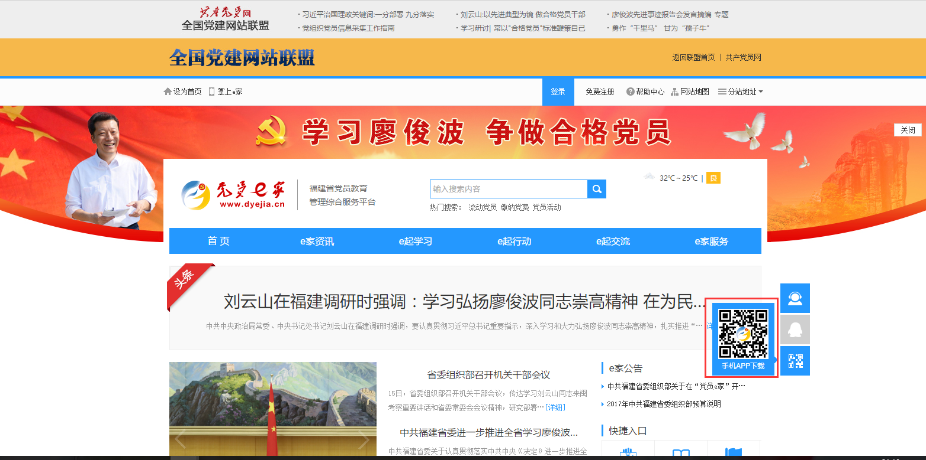


进入个人页面，点击“立即登录”，输入正确的用户名和密码即可完成登陆。如尚未注册，请登录“党员e家”网站注册并激活（参考“网页版”说明）。

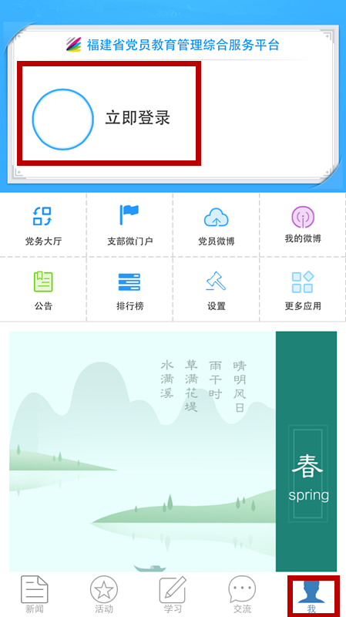

二、进入党内统计系统活动栏目
点击“活动”栏目。

三、参与投票
进入“六好”评选活动界面。
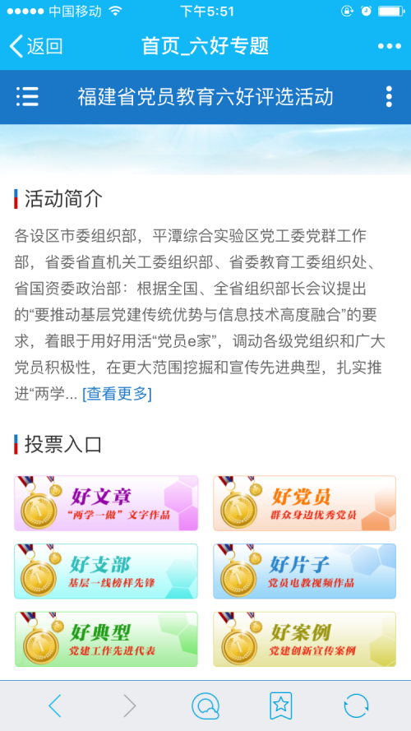

以“好文章”为例，点击“好文章”进入投票的界面，勾选所投作品，提交投票。
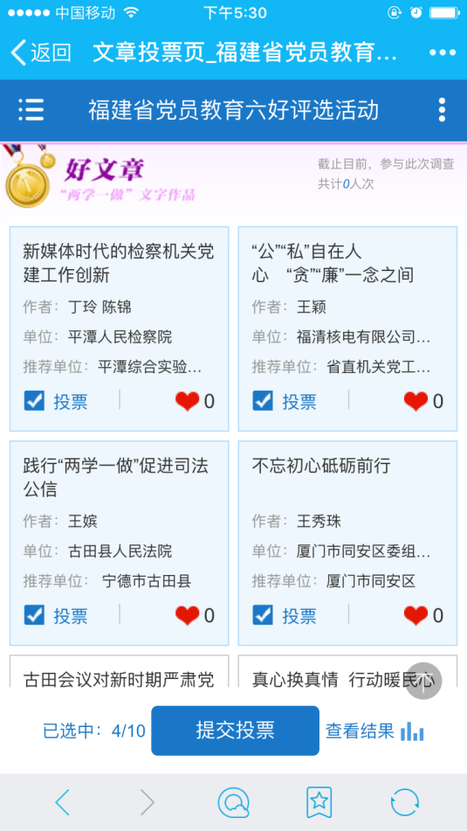
点击“提交投票”后，显示“投票成功，感谢参与”，完成投票。

